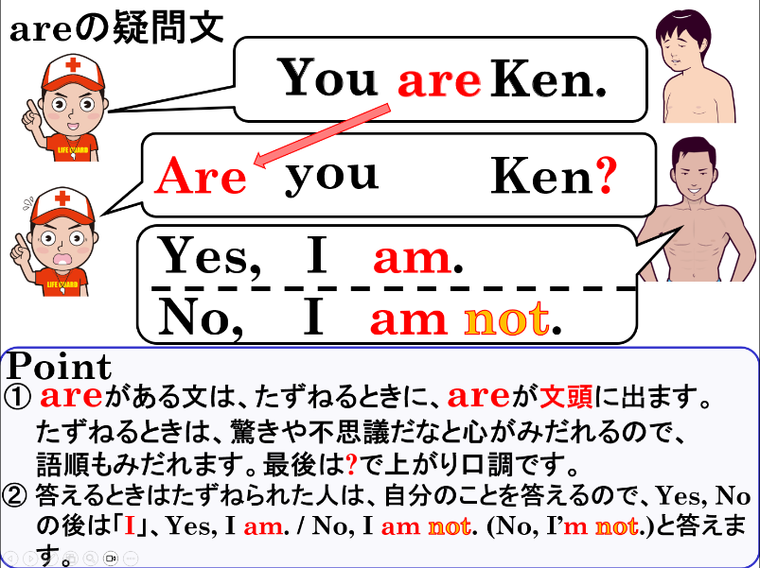
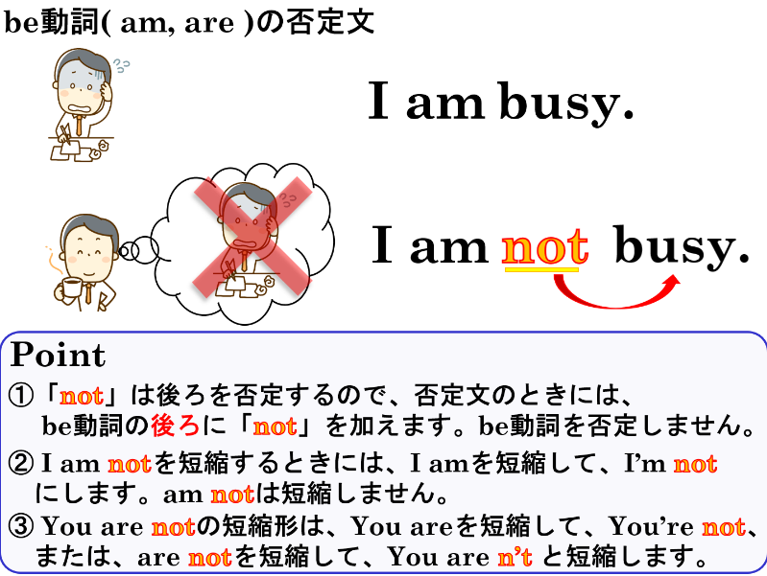

１．それぞれ正しいものを選びましょう。
(1) Are you Ken?  ア. Yes, I am.  イ. Yes, you are.  ウ. Yes, I’m not. | (2) Are you sad?  ア. No, I’m not.  イ. No, you are not.  ウ. No, I isn’t.
２．それぞれの日本語を正しく表しているものを選びましょう。
(1) あなたはマークですか。  ア. Am you Mark?  イ. You are Mark?  ウ. Mark are you?  エ. Are you Mark? | (2) あなたは疲れていますか。  ア. You are tired?  イ. Tired are you?  ウ. Are you tired?  エ. Are tired you?
３．次の文を疑問文（たずねる文）にして、（ ）内にあるYesかNoでその答え方も書きましょう。
(1) You are Yuki. （ Yes ）
(2) You are happy. （ No ）
(3) You are from America. （ Yes ）
(4) You are a baseball fan. （ No ）
４．それぞれの日本語を正しく表しているものを選びましょう。
(1) 私はサッカーファンです。  ア. I not am a soccer fan.  イ. I amn’t a soccer fan.  ウ. Not I am a soccer fan.  エ. I am not a soccer fan. | (2) あなたは沖縄出身ではありません。  ア. You not are from Okinawa.  イ. Are you not from Okinawa.  ウ. You’re not from Okinawa.  エ. You are from not Okinawa.
５．次の文を否定文に書き換えましょう。
(1) I am on the tennis team.
(2) You are hungry.

１．それぞれ正しいものを選びましょう。
(1) Are you Ken?  ア. Yes, I am.  イ. Yes, you are.  ウ. Yes, I’m not. | (2) Are you sad?  ア. No, you are not.  イ. No, I’m not.  ウ. No, I isn’t.
２．それぞれの日本語を正しく表しているものを選びましょう。
(1) あなたはマークですか。  ア. Am you Mark?  イ. You are Mark?  ウ. Mark are you?  エ. Are you Mark? | (2) あなたは疲れていますか。  ア. You are tired?  イ. Tired are you?  ウ. Are you tired?  エ. Are tired you?
３．次の文を疑問文（たずねる文）にして、（ ）内にあるYesかNoでその答え方も書きましょう。
(1) You are Yuki. （ Yes ）
Are you Yuki?
Yes, I am.
Are you happy?
No, I am not.
( No, I’m not. )
Are you from America?
Yes, I am.
Are you a teacher?
No, I’m not.
( No, I am not. )
(2) You are happy. （ No ）
(3) You are from America. （ Yes ）
(4) You are a baseball fan. （ No ）
４．それぞれの日本語を正しく表しているものを選びましょう。
(1) 私はサッカーファンです。  ア. I not am a soccer fan.  イ. I amn’t a soccer fan.  ウ. Not I am a soccer fan.  エ. I am not a soccer fan. | (2) あなたは沖縄出身ではありません。  ア. You not are from Okinawa.  イ. Are you not from Okinawa.  ウ. You’re not from Okinawa.  エ. You are from not Okinawa.
５．次の文を否定文に書き換えましょう。
(1) I am on the tennis team.
I am not on the tennis team.
(2) You are hungry.
You are not (aren’t) hungry.

